


وزارة التربية والتعليم / مديرية التربية والتعليم /
مدرسة امتحان نهاية الفصل الدراسي
الثاني لمبحث الرياضيات اليوم والتاريخ : / / 2022م الصف : السادس
للعام الدراسي ( 2021/2022) م الزمن :ساعة واحدة
اسم الطالبة : ...................................
السؤال الأول: (20 علامة )
1) مكعب طول ضلعه(4)فإن حجمه يساوي:
أ)12m³ ب) 96m³ جـ)16m³ د) 64m³
2) الصيغة الاسية للعبارة (8×8×8×8) :
أ) 8⁴ ب) 4⁸ جـ) 3⁸ د) 8³
3) قيمة المقدار الجبري (3a+ c)عندماa=2 , c= -1:
أ) 33 ب) 31 جـ) 5د)1-
- مساحة المنطقة المظللة في الشكل التالي تساوي :
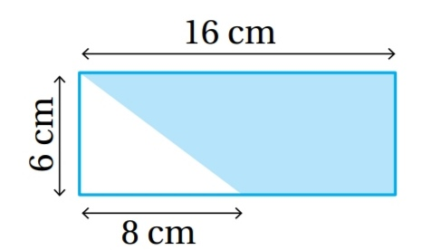
أ) cm²36 ب) 72cm² جـ) cm²96 د) 24cm²
5) قيمة 10² × 3.4:
أ) 34 ب) 3.4 جـ) 3400 د) 340

- ما قيمة 64√³ :
أ) 2 ب) 4 جـ) 8 د) 16

- اضاع خالد البطاقة التي تحمل الرقم 7 ولم يستبدل بطاقة اخرى ثم سحب بطاقة واحدة عشوائية فإن احتمال ظهور بطاقة تحمل رقما فرديا هو :
أ) 1/6 ب) 1/5 جـ) 3/6 د) 3/5

- قيمةx في الشكل التالي تساوي
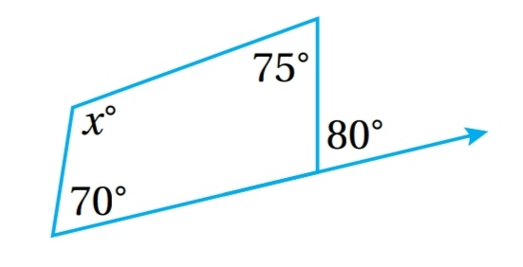
أ) 100° ب) 115° جـ) 107.5° د)80°

(9 اي النسب التالية تكافئ النسبة 3:10:
أ) 4:11
ب) 6:12
ج) 3:30
د) 6:20

- قيمة الخصم لخزانة ثمنها 200 دينار وعليها خصم 25% هي
أ) JD25 ب)50 GD جـ) 75 GD د)150 GD
السؤال الثاني : ( 16 علامة )
حل المعادلات التالية:
أ) 2x – 3= 13

ب) 3x = 21

أجد قيمة ( علامات) :
أ)3375√³

ب) جد مساحة متوازي الاضلاع
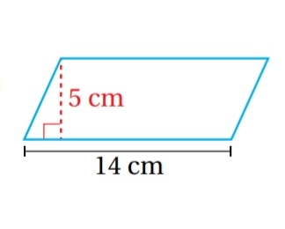

ج) جد طول القاعدة p في الشكل التالي اذا علمت ان A = 40m²
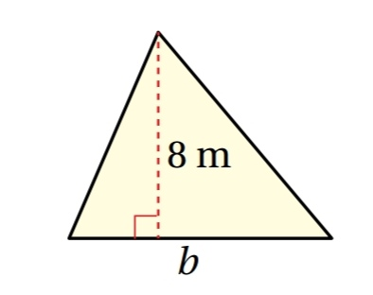

السؤال الثالث : ( علامات)
1- يبين المخطط التكراري التالي الاثقال التي اسطتاع طلبة احد الصفوف رفعها في اختبار للياقة البدنية
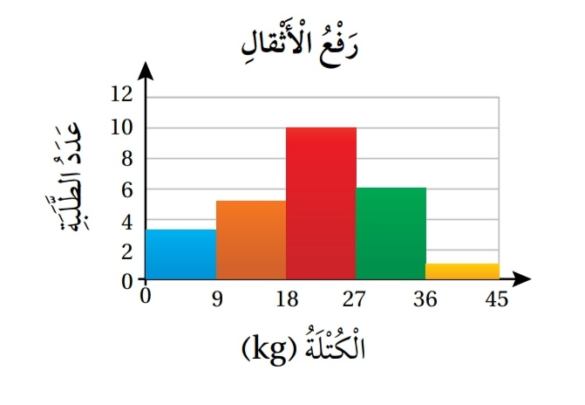
أ. اجد عدد الطلبة الذين شاركوا في هذا الاختبار.

ب. اجد عدد الطلبة الذين يرفعون كتلة اكثر من 18kg

ج. اجد النسبة المئوية للطلبة الذين يرفعون كتله اقل او يساوي 30kg

2- اذا كان طول الحقيقي لقطعة أرض 15متر وطولها على الرسم 30cm أجد مقياس الرسم .

انتهت الأسئلة مع أطيب الأمنيات للجميع
بالتوفيق والنجاح

